应用能源164 ( 2016 ) 99 - 114

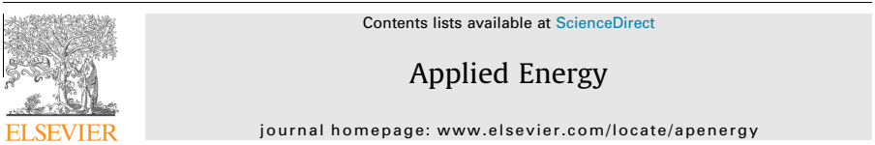

低温混合动力汽车和电动汽车用锂离子电池综述

贾古蒙·⇑、布伦、杜贝

魁北克三里维埃尔大学，魁北克，加拿大魁北克水文研究所，加拿大

亮点

我们对低温下混合动力汽车和电动汽车中使用的锂离子电池进行了全面的综述。解释了锂离子电池在寒冷天气下的弱性能。讨论了低温对锂离子电池老化机理的影响。提出了热策略在汽车应用中的不同用途。

文章信息

文章历史:

2015年3月16日收到

2015年11月17日收到的修订表格2015年11月26日接受2015年12月17日在线提供

关键词:锂离子

低温

混合动力和电动汽车老化机制热策略

摘要

由于锂离子电池的诸多优点，锂离子电池最近成为了汽车应用的研究热点。锂离子电池适用于电动车辆( EVs )和混合动力电动车辆( HEV )，因为与其他二次电池相比，它们具有高比能量、高能量密度和低自放电率等优点。然而，用于车辆应用的锂离子电池的商业可用性受到了安全、成本、充电时间和回收问题的阻碍。这项技术的一个主要限制在于其低温性能差。事实上，低温的影响降低了电池的可用能量，增加了电池的内部阻抗。此外，在锂离子电池的低温和整个使用寿命中，也会出现阻碍电池性能下降的情况。所有这些问题都给寒冷气候国家带来了重大困难。本文综述了低温对锂离子电池技术容量/功率衰减的影响。人们广泛关注锂离子电池在低温下的老化机理。本文还回顾了文献中发现的几种电池模型。最后，详细介绍了热策略，并讨论了低温运行的理想方法。

2015 Elsevier有限公司保留所有权利。

内容

1 .导言。。。。。。。。。。。。。。。。。。。。。。。。。。。。。。。。。。。。。。。。。。。。。。。。。。。。。。。。。。。。。。。。。。。。。。。。。。。。。。。。。。。。。。。。。。。。。。。。。。。。。。。。。100

2 .锂离子电池中的冷效应。。。。。。。。。。。。。。。。。。。。。。。。。。。。。。。。。。。。。。。。。。。。。。。。。。。。。。。。。。。。。。。。。。。。。。。。。。。。。。。。。。。。100

2.1。低温性能。。。。。。。。。。。。。。。。。。。。。。。。。。。。。。。。。。。。。。。。。。。。。。。。。。。。。。。。。。。。。。。。。。。。。。。。。。。。。。。。。。。。。100

2.2。锂离子电池老化。。。。。。。。。。。。。。。。。。。。。。。。。。。。。。。。。。。。。。。。。。。。。。。。。。。。。。。。。。。。。。。。。。。。。。。。。。。。。。。。。。。。。。。。。。102

2 . 2 . 1。老化效应。。。。。。。。。。。。。。。。。。。。。。。。。。。。。。。。。。。。。。。。。。。。。。。。。。。。。。。。。。。。。。。。。。。。。。。。。。。。。。。。。。。。。。。。。。。。。102

2 . 2 . 2。衰老的起源。。。。。。。。。。。。。。。。。。。。。。。。。。。。。。。。。。。。。。。。。。。。。。。。。。。。。。。。。。。。。。。。。。。。。。。。。。。。。。。。。。。。。。。。。。103

2 . 2 . 3。老化效应。。。。。。。。。。。。。。。。。。。。。。。。。。。。。。。。。。。。。。。。。。。。。。。。。。。。。。。。。。。。。。。。。。。。。。。。。。。。。。。。。。。。。。。。。。。。。103

3 .模拟锂离子电池。。。。。。。。。。。。。。。。。。。。。。。。。。。。。。。。。。。。。。。。。。。。。。。。。。。。。。。。。。。。。。。。。。。。。。。。。。。。。。。。。。。。。。。。。。。。。。104

3.1。一般组织。。。。。。。。。。。。。。。。。。。。。。。。。。。。。。。。。。。。。。。。。。。。。。。。。。。。。。。。。。。。。。。。。。。。。。。。。。。。。。。。。。。。。。。。。。。。。104

3.2。电行为。。。。。。。。。。。。。。。。。。。。。。。。。。。。。。。。。。。。。。。。。。。。。。。。。。。。。。。。。。。。。。。。。。。。。。。。。。。。。。。。。。。。。。。。。。。。。。。104

⇑对应作者:魁北克省里维埃拉大学，

加拿大。

电子邮件地址:布伦。

http://dx.doi.org/10.1016/j.apenergy.2015.11.034 0306 - 2619 / 2015 Elsevier有限公司保留所有权利。

100

贾古蒙等人。/应用能源164 ( 2016 ) 99 - 114

3 . 2 . 1。电化学模型。。。。。。。。。。。。。。。。。。。。。。。。。。。。。。。。。。。。。。。。。。。。。。。。。。。。。。。。。。。。。。。。。。。。。。。。。。。。。。。。。。。104

3 . 2 . 2。经验模型。。。。。。。。。。。。。。。。。。。。。。。。。。。。。。。。。。。。。。。。。。。。。。。。。。。。。。。。。。。。。。。。。。。。。。。。。。。。。。。。。。。。。。。。。105

3 . 2 . 3。电气模型。。。。。。。。。。。。。。。。。。。。。。。。。。。。。。。。。。。。。。。。。。。。。。。。。。。。。。。。。。。。。。。。。。。。。。。。。。。。。。。。。。。。。。。。。105

3.3。热行为。。。。。。。。。。。。。。。。。。。。。。。。。。。。。。。。。。。。。。。。。。。。。。。。。。。。。。。。。。。。。。。。。。。。。。。。。。。。。。。。。。。。。。。。。。。。。。。105

3.4。衰老。。。。。。。。。。。。。。。。。。。。。。。。。。。。。。。。。。。。。。。。。。。。。。。。。。。。。。。。。。。。。。。。。。。。。。。。。。。。。。。。。。。。。。。。。。。。。。。。。。。。。。。。。107

3 . 4 . 1。电化学模型。。。。。。。。。。。。。。。。。。。。。。。。。。。。。。。。。。。。。。。。。。。。。。。。。。。。。。。。。。。。。。。。。。。。。。。。。。。。。。。。。。。。107

3 . 4 . 2。经验模型。。。。。。。。。。。。。。。。。。。。。。。。。。。。。。。。。。。。。。。。。。。。。。。。。。。。。。。。。。。。。。。。。。。。。。。。。。。。。。。。。。。。。。。。。107

3 . 4 . 3。半经验模型。。。。。。。。。。。。。。。。。。。。。。。。。。。。。。。。。。。。。。。。。。。。。。。。。。。。。。。。。。。。。。。。。。。。。。。。。。。。。。。。。。。。107

4 .锂离子电池的热管理策略。。。。。。。。。。。。。。。。。。。。。。。。。。。。。。。。。。。。。。。。。。。。。。。。。。。。。。。。。。。。。。。。。。。。。。。。。109

4.1。空气管理。。。。。。。。。。。。。。。。。。。。。。。。。。。。。。。。。。。。。。。。。。。。。。。。。。。。。。。。。。。。。。。。。。。。。。。。。。。。。。。。。。。。。。。。。。。。。。。。109

4.2。液体管理。。。。。。。。。。。。。。。。。。。。。。。。。。。。。。。。。。。。。。。。。。。。。。。。。。。。。。。。。。。。。。。。。。。。。。。。。。。。。。。。。。。。。。。。。。。。。。109

4.3。相变材料。。。。。。。。。。。。。。。。。。。。。。。。。。。。。。。。。。。。。。。。。。。。。。。。。。。。。。。。。。。。。。。。。。。。。。。。。。。。。。。。。。。。。。。。。。110

4.4。加热策略。。。。。。。。。。。。。。。。。。。。。。。。。。。。。。。。。。。。。。。。。。。。。。。。。。。。。。。。。。。。。。。。。。。。。。。。。。。。。。。。。。。。。。。。。。。。。。。111

4 . 4 . 1。空气管理。。。。。。。。。。。。。。。。。。。。。。。。。。。。。。。。。。。。。。。。。。。。。。。。。。。。。。。。。。。。。。。。。。。。。。。。。。。。。。。。。。。。。。。。。111

4 . 4 . 2。液体管理。。。。。。。。。。。。。。。。。。。。。。。。。。。。。。。。。。。。。。。。。。。。。。。。。。。。。。。。。。。。。。。。。。。。。。。。。。。。。。。。。。。。。。111

4 . 4 . 3。相变材料。。。。。。。。。。。。。。。。。。。。。。。。。。。。。。。。。。。。。。。。。。。。。。。。。。。。。。。。。。。。。。。。。。。。。。。。。。。。。。。。。。。111

4 . 4 . 4。交流电加热。。。。。。。。。。。。。。。。。。。。。。。。。。。。。。。。。。。。。。。。。。。。。。。。。。。。。。。。。。。。。。。。。。。。。。。。。。。。。。。。111

4 . 4 . 5。结论。。。。。。。。。。。。。。。。。。。。。。。。。。。。。。。。。。。。。。。。。。。。。。。。。。。。。。。。。。。。。。。。。。。。。。。。。。。。。。。。。。。。。。。。。。。。。。111

5 .结论。。。。。。。。。。。。。。。。。。。。。。。。。。。。。。。。。。。。。。。。。。。。。。。。。。。。。。。。。。。。。。。。。。。。。。。。。。。。。。。。。。。。。。。。。。。。。。。。。。。。。。。。。。112

参考资料。。。。。。。。。。。。。。。。。。。。。。。。。。。。。。。。。。。。。。。。。。。。。。。。。。。。。。。。。。。。。。。。。。。。。。。。。。。。。。。。。。。。。。。。。。。。。。。。。。。。。。。。。。112

1 .介绍

目前，混合动力电动汽车( HEV )和电动汽车( EVs )预示着绿色出行的未来，在绿色出行中，消耗燃料的发动机被电动马达取代，从而减少我们对化石能源的依赖，最终产生较少的有害排放。这种车辆可以在家里过夜，或者在办公室，或者白天在停车场，使用集中发电站或者甚至可再生能源发电。实现这些电气系统的关键组成部分是能量存储系统，即电池技术。

锂离子( Li-ion )电池一直是电话通信和便携式设备最常见的选择，因为它有许多优点，例如高能量重量比和功率重量比(分别为180 Wh / kg和1500 W / kg )以及低自放电率[ 1，2 )。此外，在所有可充电电化学系统中，锂离子技术是混合动力电动汽车/电动汽车的首选电源。然而，这项技术仍然很微妙，并且受到诸多因素的影响，例如安全问题[ 3号、成本问题[ 4号、回收[ 5号和收费基础设施[ 6号。

目前，阻止在寒冷气候国家(加拿大、俄罗斯和斯堪的纳维亚半岛)广泛采用电动汽车和混合动力汽车的另一个问题是它们的低温运行。尽管客舱加热消耗了额外的能量，限制因素与锂离子电池的能量和功率能力显著降低密切相关。从根本上说，降低这种电池的温度会导致化学反应的减缓，影响电荷转移动力学[ 7 ]并导致低电解质电导率[ 8 ]和降低负电位电极(阳极) [ 9 )内锂离子的二融合度。这些限制降低了电池的可用能量和功率，也导致锂离子电池在低温下的整体性能失效，[ 10 ]。

除了性能差之外，阳极在低温下还会经历更普遍和危险的机制:锂电镀。寒冷的净效应是石墨阳极的高极化，这使得阳极电位接近锂金属的电位。在这种情况下，锂离子缓慢扩散到石墨中(阳极电位)会导致充电过程中金属锂的电镀。在这些情况下，在电极表面上发生锂电镀，从而降低锂离子电池的能量和功率能力，并导致严重的电池退化。

最近，由于上文讨论的寒冷效应所导致的困难，用于冷电池运行的热策略已经突破了混合动力和电动车辆的市场。对这些策略的兴趣已经大大增强，并形成了许多关于电化学系统寒冷天气运行的研究。例如，一些这样的研究[ 14 - 16 ]已经考虑过在运行前使用由外部电源或简单电池本身供电的加热系统来加热电池。

为了模拟和验证这些新的电池热管理系统并提高电池组的能量性能，开发了各种电热模型和老化模型。

本文综述了低温对锂离子电池性能的影响。简要考虑了低温老化机理。此外，还提供了对热建模研究的见解；这些包括老化模型的描述。最后，基于对文献的分析，总结了用于冬季应用的最佳性能的锂离子热管理系统的现状。

本文的其余部分如下:第2节介绍了冷对锂离子电池的影响。第3节描述了热模型和老化模型。第4节讨论了电池热管理的现状。最后，第5节给出了结论。

2 .锂离子电池中的冷效应

锂离子电池的性能和寿命都受到其工作温度的影响。一般来说，在零下的温度环境中，由于能量和功率能力降低，以及锂电池的严重退化，它们会遭受重大损失。本文的目的是从性能损失和老化两个角度来说明寒冷天气对锂离子电池的影响。

2.1。低温性能

因为锂离子电池的性能与温度密切相关，所以理解这项技术在低温下遭受严重挫折的原因至关重要。在较低的温度下，锂离子电池的性能明显下降。例如，据报道，对于相同的电流，20℃时锂离子电池的可用能量是室温的60 %

贾古蒙等人。/应用能源164 ( 2016 ) 99 - 114

one hundred and one

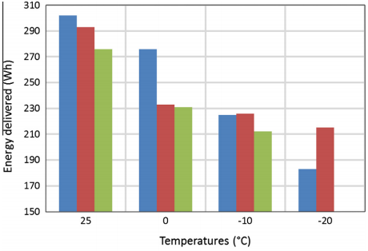

图1。不同温度测试中LiFeMnPO4电池的输出特性

[ 18 ]。

值[ 17 ]。图1显示了实际HEV电池在四种不同环境温度( 25℃、0℃、10℃和20℃)和三种放电电流下的测试结果和Wh特性

[ 18 ]。测试的电池是棱柱形100 Ah LiMnPO 4电池，工作电压在2.5V至3.8之间

锂离子电池的低温性能可归因于几个因素，包括锂离子在电解质溶液中的运动(电解质电导率)、电池设计、电极厚度、隔膜孔隙率和隔膜润湿性能。首先，据报道，锂离子电池在低温下的不良性能是由于电解质，如图2所示。溶液电导率随温度升高而增加；因此，离子的迁移率在寒冷的环境中降低，导致内阻显著上升。

因此，以前的分析主要集中在低温锂离子电解质的开发上，该电解质具有低凝固点和高离子电导率，[ 9，19 - 23 ]。在[ 8，24 )，作者调查了一些低温锂离子

实验锂离子电池中的电解质，包括MCMB阳极和LiNiCoO2阴极。在本研究中，在较大温度范围( + 30 - 70°C )和不同速率( C / 100 - 3C )下对电池进行放电特性测试的结果表明，所有碳酸盐基电解质都表现出足够的导电性，在低温下表现良好。事实上，这种方法提高了低温性能。

然而，有人认为，由于电解质的离子导电性，导致锂离子电池在低温下性能不佳的原因并不像预期的那样显著。在许多情况下，[ 10，25，26 ]，锂离子电池的低温性能差与高电荷转移电阻有关。[ 10 ]的作者指出，对于含有LiF4基电解质的电池，随着温度降至20℃以下，锂离子电池中电荷转移过程的电阻显著增加。他们使用基于LiF4盐而非LiPF6盐的新方法获得的结果表明，由LiF4盐制成的电解质具有较低的电荷转移电阻，因此，低温性能得到改善。此外，对[对称电池阻抗谱的分析表明，锂离子电池低温性能差与石墨和阴极的高电荷转移电阻有关。此外，电荷转移电阻受到电极的充电状态( SOC )的极大影响，使得在低温下，对放电的锂离子电池充电比对充电的电池放电更成问题。然而，黄等人最新的初步研究。[ 27 ]认为限制锂离子电池低温运行的主要因素与石墨阳极有关，而不是阴极。事实上，低温下锂离子电池性能差的主要原因在于碳阳极中的Li+扩散，而不是电解液中的Li +扩散。在另一项研究[ 9 ]中，作者试图通过直接量化低温范围内锂离子电池的化学扩散系数来验证黄的结论；它们的结果如图3所示。他们观察到，首先，在0℃以下的低温下，锂离子扩散率显著下降，其次，根据图3，锂离子在脱锂石墨(放电状态)中的扩散率低于锂化石墨

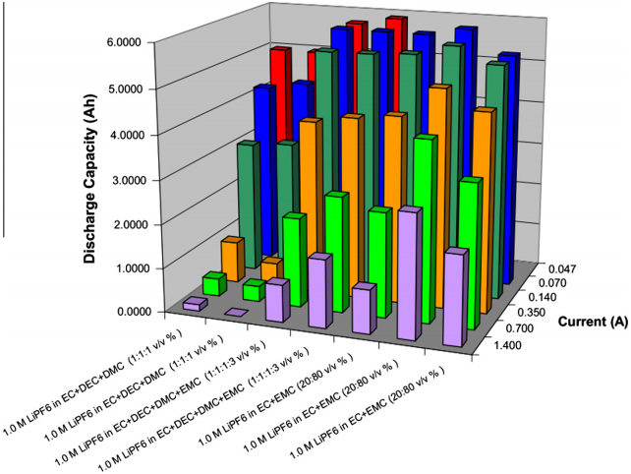

图2。7Ah电池在60°C下使用不同低温电解质的性能[ 17 ]。

102

贾古蒙等人。/应用能源164 ( 2016 ) 99 - 114

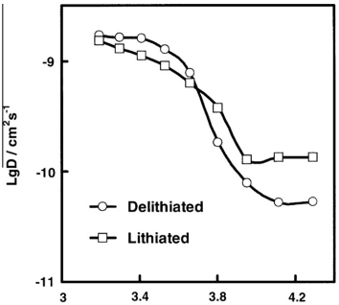

图3。锂离子在石墨中的扩散率Lg D是锂化(正方形)和脱锂(圆形)石墨[ 9的1/T的函数。

寒冷环境中的石墨(带电状态)。他们的结果强调了这样一个事实，即给冷放电电池充电比给冷充电电池充电更困难，这与上述关于电荷转移电阻上升的发现是一致的。

最后，上述现象的净效应是两个电极的强极化，这直接影响电池的电性能(电压降)。文献《[ 1》将这种下降归因于能斯特方程(方程式。( 1 ) ) :

空中交通管制中心

- 1

其中ai是相关物种的活性(氧化体为ox，还原体为红色)，R是气体常数( J/mole/K )，T是温度( K )，OCV是开路电压( V )，E0是标准电极电位( V )。在电池中，电池的OCV由能斯特方程给出，该方程将OCV与标准电极电位( E0 )、温度和活性相关联。OCV也称为无电流时电池的平衡电压。温度会影响OCV，例如，在低温下，OCV会下降，总电压会下降。如同

结果，由于Li+离子在阳极/电解质界面处的高电阻和低扩散，Li离子电池的性能在低温下遭受能量和功率的降低。此外，由于低温下显著的老化机制，低温下的操作会不可逆转地损失容量。

2.2。锂离子电池的老化

2 . 2 . 1。老化效应

由于电池电解液[ 28的化学成分，老化首先发生在电解质和电极之间的界面处。老化机制可以是机械的，也可以是化学的，并且强烈依赖于电极成分。通常，电池老化的两个主要影响可以被识别出来:阻抗上升和容量衰减[ 29 ]。性能损失是由各种化学机制造成的，这取决于电极材料。这些机制对锂离子电池的影响如下:

阳极周围形成钝化层，称为固体电解质界面( SEI )，其生长导致阳极[ 30处的阻抗上升。典型地，SEI的形成主要发生在老化开始时，但是其增长在整个操作和存储过程中进行。

同时，由于电解质氧化和/或氧化物表面结构的改变，SEI在碳阳极处增长，因此可循环锂的损失在两个电极处发生

[ 31 ]。

SEI的形成和生长导致复合阳极内的逐渐接触损耗，从而增加了电池[ 30中的阻抗。

活性电极材料的损失会发生，包括材料溶解、结构降解、颗粒隔离和电极分解[ 32 ]。

关于电池性能，活性材料的损失和循环能力的损失都会导致容量衰减。此外，电池电阻的增加可以直接与功率衰减相关联。所有相关老化机制的表示在图4中示出，并且老化机制的更详细的讨论可以在先前的著作《[ 33》中找到。

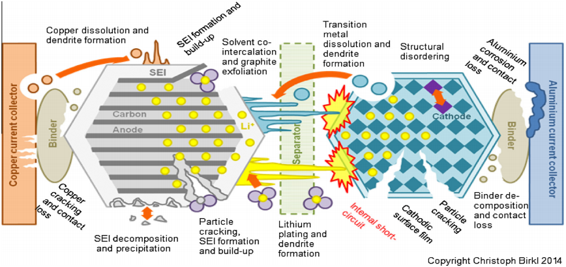

图4。锂离子电池的退化:Christoph Birkl，2014年。

贾古蒙等人。/应用能源164 ( 2016 ) 99 - 114

103

2 . 2 . 2。衰老的起源

一般来说，两种老化机制通常是不同的:日历老化和周期老化。每个术语都是指电池不同用途引起的变化。

2.2.2.1。日历老化。日历老化发生在单元格存储期间。换句话说，这是电池不使用时对电池容量造成的不可逆转的损害，[ 14，23 ]。日历老化的主要规定是储存温度

[ 34 ]和( SOC ) [ 35 ]。

，[ 36 - 38 ]。

日历老化研究中的另一个主要变量是[存储期间的SOC水平35 ]。通常，SOC代表存在于电极上的锂离子的质量；这表明，对于高SOC，由于SEI的持续增长，阳极/电解质界面上可循环锂的大量潜在损失。因此，在相同的温度下，不同的SOCs细胞的老化程度不同。例如，较高的SOC导致较高的电池退化[ 39 ]。

此外，由于电极的SOC依赖性(自放电)，一些研究集中在测试恒定外加电压下电池的寿命。施加恒定电位被称为“浮动充电”，结果当然显示电池退化加速，[ 13 ]。

2.2.2.2。周期老化。当电池工作时，无论是充电还是放电，都会发生循环老化。先前描述的影响日历老化的所有问题也包括在周期老化的研究中:初始SOC [ 40，41 ]或温度条件

[ 42 ]。在大多数情况下，由于放大的老化效应，高温将导致比环境温度下观察到的更大的电荷容量损失和阻抗上升[ 42 ]。此外，考虑非常低脾气的影响至关重要——[ 43 ]。在这种温度下发生的主要老化效应是在阳极上镀金属锂，这是活性材料损失和SEI在寒冷条件下生长的原因。这种现象将在下一小节中描述。初始SOC是一个重要因素，因为它可能会很快老化。在[ 41 )，两个锂离子电池在初始SOCs后以11°循环:从10 %到100 %。他们发现随着循环次数的增加，阴极的电荷转移电阻增加。对于10 % SOC和100 % SOC，这种趋势尤为明显。可以理解，电荷转移电阻的这些增加意味着理想的工作SOC不会太高或太低。

除了这些因素，电池的使用模式也是影响循环老化的一个因素，可以用不同的方式来解释:充电/放电电流率、放电深度、充电状态变化、充电/放电电压极限。

众所周知，目前的规模在周期老化中起着重要作用。实际上，对于给定的放电能量[ 44 ]，高电流率产生电池的高请求。

此外，文献中提到的一个常见因素是一个周期内的SOC变化，也称为DSOC。在动态条件下，DSOC ( % )是在循环寿命测试期间诱导的最小SOC和最大SOC之间的差值。布鲁姆等人。

[ 36 ]在相同的温度和初始SOC下，实验性地测试了锂离子电池，但是不同的DSOCs。结果表明，高DSOC值会导致电池电量损失。这一发现后来被[的另一项研究证实。关于这一点，[的作者45 ]将DSOCs引起的电阻增加和功率衰减归因于阴极材料的结构变化和相变，这可能导致容量衰减[ 33 ]。

影响锂离子电池老化的另一个因素是放电深度( DOD ) [ 46 ]，它也以补充SOC的方式代表了电池的使用模式。例如，80 %的SOC相当于20 %的DOD。根据[ 46 )，高DOD意味着加速老化现象。为了验证这一点，Shim等人。[ 46 ]在室温下，在不同的DODs上，即100 % (完全放电)和70 % (电池中剩余的30 %能量)上循环12 cmbag型锂离子电池，以研究循环性能。图5显示循环超过100 % DOD的电池的容量损失和功率衰减比循环超过70 % DOD的电池快得多。

电池寿命期间的充电/放电电压极限也是操作模式的函数。因此，高充电电压导致加速老化现象[ 47 ]，并且低于制造商建议的放电电压也通过增加电池电阻导致更快的老化

[ 48 ]。

2 . 2 . 3。老化效应

合理地说，当细胞温度低于0°C时，上述老化机制会变慢或不占主导地位。然而，由于阳极的高极化，这些条件产生了另一个问题:锂电镀。在《[ 49》中，作者对这一机制进行了解释。基于对带有参比电极的小袋细胞的测量，作者揭示了在低温范围内Li/Li+的负极化。这种极化接近锂金属的电位( 100 mV )，因此，在这些条件下，金属锂沉积在阳极表面上(图6 )。对袋状电池的尸检研究显示，阳极确实镀有灰色金属锂。这种锂电镀通过干扰锂在阳极和电解液之间的嵌入而导致容量损失，并导致锂(电解液分解) [ 33的损失，这导致容量损失，进而严重影响电池的寿命。

在低温充电的情况下，金属锂的枝晶生长也被报道为[ 50 ]。树突可以到达

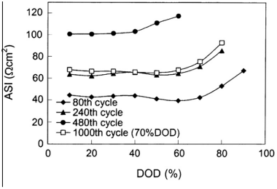

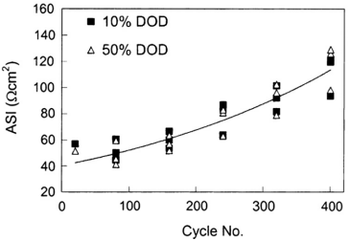

图5。面积比阻抗来自[ 46 ]。

104

贾古蒙等人。/应用能源164 ( 2016 ) 99 - 114

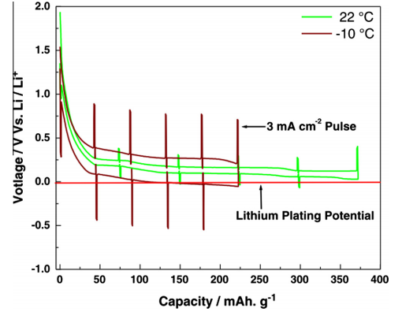

图6。锂电镀现象:测试条件是电流密度为0.1 mA，随后脉冲为3.0 mA CMS，持续时间为6s [ 12 ]。

正电极穿透隔板，这导致电池内部软短路，并带来潜在的安全风险。当一个电池快要寿命结束时，它们是锂电镀的独特效果。因此，在充电过程中，金属锂镀层和锂枝晶生长的机理必须被视为对位副反应。

确定合适的低温锂离子电池充电方式已经成为自动动力电池应用中的一项重要任务。在[ 51 )，提出了一种通过扩展电化学模型来理解锂沉积反应和预测老化效应的方法。模型参数化包括使用电化学阻抗谱( EIS )在频率域测量的数据。实验电池在不同的操作条件下充电:较宽的温度范围( T = - 25°C至40°C )和电流范围( I = 0.1°C至6°C )。在大量循环后测量容量衰减，并与模拟阳极电位进行比较。正如预期的那样，高电流和低温都有利于加速老化。开发的电化学模型的更多细节将在下一节中解释。

到目前为止，这个锂电镀问题的主要解决方案是以牺牲能量密度为代价，使用在比Li/Li+更高的工作电压下工作的阳极，例如钛酸锂。[的作者们从不同的角度阐述了锂电镀的机理。为了抑制在低温下沉积的锂量，他们通过在天然石墨表面涂覆不同量的碳涂层( 1，3 -丙磺内酯)来改变电池化学性质。这种改性是通过化学气相沉积( CVD )在石墨上均匀涂覆碳来实现的。结果表明，在10°C时，覆盖整个石墨表面的碳涂层消除了石墨上不需要的活性点，并允许形成优化的SEI层。因此，石墨碳涂层对于提高锂电池的安全性非常有效。

总之，对低温锂离子电池的研究表明，需要建立复杂的基于模型的电池热管理策略，尤其是在电动汽车中使用时。事实上，为了确保关于操作极限、性能和最长寿命的最佳操作，电池模型对于理解内部过程、退化效应等至关重要。

3 .锂离子电池建模

3.1。一般组织

电池型号是描述锂离子电池特性所必需的。它们也是实现电池管理系统( BMS )的算法或管理方案概念化的第一步。他们用数学描述了影响电池有效使用的参数，如电压、负载电流和温度。

在BMS中，对车辆电池系统的动力学建模对于监控、估计、诊断和控制是必不可少的，但是由于车辆应用中工作环境的多样性，这不是一项简单的任务。

图7示出了对于关于电池的热策略的设计，完整的电池模型需要三种物理行为的良好再现:电、热和老化。这些行为的模型也可以分为三种不同类型:电化学的、经验的和半经验的(电学的)。每个类别中的模型在细节水平或实际应用上有所不同，但仍能重现实验数据，如电压和充电时间。本文将回顾这些电池模型。

3.2。电行为

3 . 2 . 1。电化学模型

电化学模型位于化学和物理的界面，可以用来识别限制电池性能的因素。这种类型的模型对于优化物理电池设计来说是最精确的，但是在产生预测方面也是最慢的(高计算需求)。例如，如图8所示，纽曼等人。[ 52 ]利用宏观参数(例如电池电压和电流)和微观知识(例如浓度分布)建立了放电行为的电化学模型。Song和Evans [ 53 ]通过将电化学模型和热模型相结合，对纽曼模型进行了修改，以研究锂聚合物电池的热传递和热管理。因为它们完全是物理的，电化学模型对于深入了解电化学电池的行为非常有价值，[ 54 - 56 ]。它们产生重要的计算，通常用于设计和优化过程。

例如，在[ 57 )，Omar等人。展示了一个大型LiFPO4小袋细胞的三维模型。实验验证

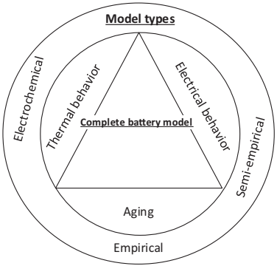

图7。电池建模方案。

贾古蒙等人。/应用能源164 ( 2016 ) 99 - 114

105

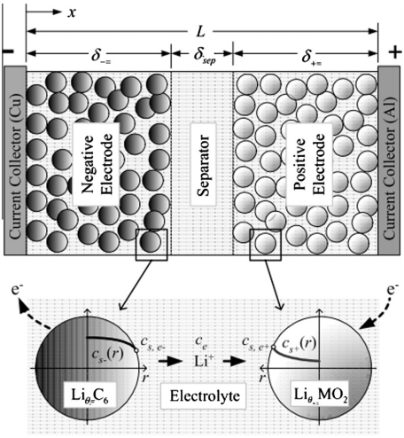

图8。[放电期间锂离子电池示意图52 ]。

数据中，耦合的电化学-热模型产生了精确的模拟，具有基本细节，如温度不均匀性、电势分布和电流密度。使用这个详细的模型，他们研究了收集器标签位置对电流密度、电势和热量变化的影响。测试了各种接线片配置，他们得出结论，对称配置倾向于在电池表面产生均匀的潜在电流密度和温度分布。

遵循同样的方法，在[ 56 )，Omar等人。使用类似的电化学技术来模拟不平衡电池模块的热行为。该模块由10个标称容量为18Ah的圆柱形电池组成。在他们的调查中，作者还改变了模块的初始DOD : 5 %、10 %和20 %。在恒定电流为18A、54A和90A的电池放电过程中，对电池和模块内部的温度分布进行了模拟。结果表明，高DOD和放电速率会导致电池内部产生更高的总热量。这项研究的主要贡献在于，使用电化学-热方法，可以非常详细地模拟和观察每个电池中的温度分布。然而，因为电化学模型指定并模拟电池内部的电热现象，所以它们使用了通常必须通过数据探索获得的参数列表，这可能很耗时。

3 . 2 . 2。经验模型

当不能使用电化学模型时，会创建一个经验模型，因为它只是由代表电池行为的通用方程组成，这些方程的参数与实验数据相匹配。第一个也是最简单的经验模型是Peukert方程[ 58 ]，它描述了电池容量和放电速率之间的非线性关系:

CP { \ F3 3 }不变

其中Cp是容量，I是放电电流，经验参数k是Peukert常数，t是放电时间。在[ 59 )，提出了一种统计方法来模拟锂离子电池的放电行为。在[ 60 )，佩德拉姆和吴提议

基于经验方程的电池效率因子模型，用于预测不同概率下不同放电电流分布的容量变化。经验模型在时间和数据上都相对便宜。它们主要是描述性的和简单的，但是它们的计算结果是最不准确的，并且它们没有提供关于模型真实结构的知识。

3 . 2 . 3。电模型

电子模型通过简单的电路来再现电池的行为。它们使用无源元件，如阻抗、极化电阻和电容，以及有源元件，如受控电池源。因为这是一种参数化方法，所以给定合适的参数组合，它可以用于对任何电池建模，而不管其化学性质、配置和放电速率如何。因此，电动模型是电动/混合动力汽车应用中最常用的。文献中有许多这样的电路模型

[ 61 - 66 ]；图9中示出了简单电路的示例。

3.3。热行为

电动汽车/混合动力汽车低温运行面临的所有挑战都与电池系统的热效应有关:低性能、电压降等。因此，建立一种新的电池热管理策略的适当方法是从建立一个详细的热电池模型开始的。上述电池型号的类型提供了各种选择，取决于复杂程度、设计、温度监控和控制过程。本小节将回顾低温下电池系统热建模的进展。

目前，在低温HEV应用的背景下，各种热模型正在被引入和研究。80年代初，贝尔纳迪等人。[ 67 ]发展了以下通用排热方程:

问:我不知道你在干什么

- 4

其中q是发热率( W )，I是电流( A )，T是温度( K )，U是OCV ( V )，V是元件(电池、电池组等)的工作电压( V )。)中。基于等式。( 1 ) Pals和New - Man [ 68 )提出了一个一维( 1D )模型来预测单电池的温度，如下所示:

五问长问短

- 5

其中Cp是电池的热容量( J/kg/K )，hs是传热系数( W/m/K )，A是电池表面积( m )，Ts是

环境温度( K )，q是细胞的密度(千克/米)，

V是电池的体积( m )，q是生热率( W )。2000年，Hallaj等人。[ 69 ]为锂离子电池提出了更新的1D形式( 4 )。

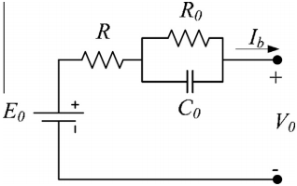

图9。戴维南电池型号[ 56 ]。

106

贾古蒙等人。/应用能源164 ( 2016 ) 99 - 114

在《[ 70》一书中，顾和王提出了一种电化学模型，该模型与微观宏观层面的热模型相结合，以评估电化学过程和低温下电池内部的温度。基于( 3 )，在[ 71，开发了一个三维电热电池模型来预测锂离子聚合物电池的电和热行为。

同样，在[ 72 )，作者采用了基于[ 70 ]的热模型，并将模拟结果与他们自己在不同放电速率和温度下获得的实验数据进行了比较；还包括操作条件对电池热性能的影响。

此外，基于方程( 4 )和( 5 )，其他几位作者提出了各种物理热模型[ 73 - 75 ]。在这些工作中，热模型与其他与化学反应、熵或激活热相关的发热方程相结合，以预测特定条件下的热行为。几何电化学模型的一个例子描绘在图10中。

作为电化学模型的最后一个例子，Omar等人。开发了一个二维( 2D )热模型来预测45Ah LFP /石墨袋电池内部的温度分布

[ 76 ]。热模型包括使用ANSYS FLUENT软件界面解决热扩散问题。输入参数是发热和热特性。借助大量方程，对不同电流要求和温度( 0℃、2℃、10℃、15℃和30℃)下的热失控进行了详细研究。

电化学方法能够深入洞察不可测量的电池特性，如电解质电导率、电极箔厚度或两个Li颗粒之间的径向距离。获得这些参数的一种方法是通过严格的数据探索，这通常在材料和时间上非常昂贵。一种不同的方法允许在另一个复杂程度上估计热行为模型:通过电子建模。事实上，基于等效电路模型的方法通常用于热行为估计。[报道的锂离子电池在低温( 20℃)下放电测试的实验结果揭示了电和热现象之间的重要相互作用。在20°C和100°A时，电池的高阻抗降低了电池电压，并通过焦耳加热产生热量，最终电池温度为5.6℃。因此，强调焦耳第一定律表示的热量产生和欧姆定律表示的电压降之间的联系。

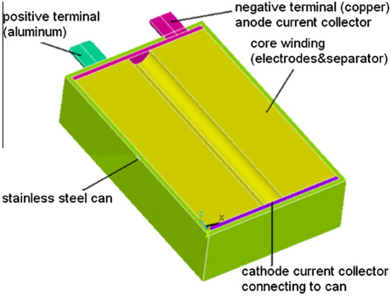

图10。3D几何电化学模型[ 75 ]示意图。

在[ 77，78 )，作者选择忽略温度对内阻的影响，并制定了温度相关的OCV。此外，还考虑了锂离子电池模型的电学术语，包括电荷耗尽、电池容量和热效应。关于热行为，如图11所示，该模型将细胞分成两个实体:核心和外壳。然后使用对流和传导传热项来表示每个单个电池芯和外壳中的温度变化。

[ 79 - 81也提出了其他低温运行的热模型。Saw和Tay提出了一种电池模型，能够再现电池的I-V特性和热响应，并预测其SOC [ 78 ]。电池模型由三个RC模块、一个串联电阻和一个电压源组成。电池模型的参数是从不同温度( 5℃、25℃和40℃)下获得的脉冲放电曲线中提取的。

在[ 79 )，Erdinc等人。在基于最近几项研究开发的MATLAB / Simulinkmodel模型中捕捉了真实生活中的特性，[ 82 ]研究了锂离子电池的输出特性。进行了模拟，包括不同电流和温度下电池输出电压的变化。作者将他们的工作扩展到分析锂离子电池因循环而产生的老化率。将模拟结果与不同温度( 20℃、0℃、25℃和45℃)下不同放电电流( 0.1A、0.5A和1A )的实验值进行比较。

最后，奥马尔等人。提出了一种适用于低温( 0°C )锂离子电池的新的二阶电动电池模型

[ 83 ]。Omar简单地通过将滞后效应添加到电模型中，改进了几种现有的电池模型(戴维宁、FreedomCar和简单R模型)。从比较结果可以看出，这种新的电池模型比以前的模型更加精确。

在[ 80 )，Watrin等人。提出了一种多物理电池组模型，用于使用扩展卡尔曼滤波器( EKF )估计电池组电荷。使用在几个温度( 45°C和25°C )下进行的测量对该方法进行了实验验证。

在[ 81 )，冯和古伊提出了一个考虑温度预测的商用锂离子电池模型。该模型使用了电学方法和修正的校正因子来提高精度。电流和温度相关性都与内部电阻变化一起考虑，以提高模型精度。此外，热力学描述依赖于包括熵变化的方程:

当接触窗打开时，接触窗打开时，接触窗打开时，接触窗打开

6

其中M是电池质量( kg )，A是电池表面积( M )，OCV是开路电压( V )，h是冷却系数( W/m/M )，Tamb是环境温度( K )。在等式的右侧，第一项是极化热，第二项

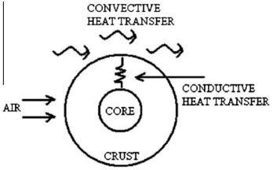

图11。电池单元热模型[ 77 ]。

贾古蒙等人。/应用能源164 ( 2016 ) 99 - 114

107

解释熵热，第三项是对流热。对模型在不同温度条件( 20℃、10℃、0℃、23℃和45℃)下的性能进行了验证，并表明它能够预测温度。很可能是[ 77，84 )，电模型是戴维南式模型，热动力学是以核心和表面(地壳)来表示的，并且依赖于核心和表面之间的热传导。其中M是电池质量( kg )，A是电池表面积( M )，E是OCV ( V )，h是冷却系数( W/m/M )，Tamb是环境温度( K )。在方程的右手边，第一项是极化热，第二项是熵热，第三项是正向热。在不同温度( 20℃、10℃、0℃、23℃和45℃)下验证了模型的性能，表明它能够成功预测温度。与[ 77，84 ]相似，电模型是戴维南模型，热动力学以核心和表面(地壳)来表示，并依赖于它们之间的热传导。

3.4。老化

对于老化评估，BMSs中还没有实施几个概念来量化电池退化程度。的确，细胞老化是一个复杂的机制。当电池退化时，观察到两个主要变化:它失去容量，阻抗增加。文献报道了许多量化这些老化特征的方法。它们可以分为三种类型:电化学模型、基于性能的模型和基于等效电路的模型。

3 . 4 . 1。电化学模型

这种类型的建模被认为是基本的或基于粒子的分布建模。其目的是提供对电池运行过程中发生的物理和化学现象的深刻理解。使用偏微分方程[ 85 ]在纳米尺度上应用这样的模型。他们对不可测量的电池参数有更深入的了解，例如，使用阳极电位作为金属锂沉积(锂电镀)的指标。大约20年前，纽曼的团队[ 86，87 ]开始了这些模型的开发工作，他寻求基于Butler-Volmer方程和多孔电极理论[ 88 ]来评估电池性能的方法。目前，大多数方法集中于老化对负极的影响。

最近，在[ 51，89 ]，蒂普曼等人。开发了一个伪2D电化学模型来预测充电过程中的老化效应。事实上，实验中锂镀层的出现和低于0V的阳极电位与Li/Li+之间存在定性对应关系。

3 . 4 . 2。经验模型

基于从估算值的实验中获得的数据，建立了一个经验模型。这种方法用于确定模型参数和直接老化因素。最广为人知的方法是“库仑计数”，其中通过对电流随时间的积分来评估细胞的健康状况，[ 90 ]。这种方法的主要缺点是每次都需要在相同的条件下进行库仑计数，例如外部温度。此外，它需要定期重新校准，不能实时执行[ 91 ]。

作为一种替代方法，人工神经网络和神经网络通常用于预测锂离子电池的SOC [ 92，就像之前对[ 93号铅酸电池所做的那样。NNs可以很容易地与[ 94的其他电池技术进行比较，尽管有多种技术，但性能良好

依赖；然而，像任何迭代机制一样，NNs需要大量数据才能有效。

此外，经验模型经常被用来评估电池的另一个品质指标:健康状况( SOH ) [ 95，96 ]。SOH是文献中最常用的指示器之一，通常定义如下[ 40 :

SOH CDIS；行动CDIS；初始化

- 7

其中，act是电池的实际放电容量( Ah )，init是电池的初始放电容量( Ah )。郭等人介绍了另一种SOH估计方法。在[ 97年)。在这种方法中，来自电池寿命不同阶段的充电测试数据被用来测量容量衰减的程度，并获得基于时间的参数以实现SOH估计。作为另一个例子，Long等人。[ 98 ]采用这种方法来构建容量衰减模型，其中容量衰减被视为SOH的估计。或者，卡尔曼滤波器也可以用于SOH估计[ 99，100 ]。

辛格等人使用了不同的方法。[ 101 ]确定了电池的剩余循环数。最近在规范复制方面的进展使得EIS能够在电池研究中作为SOC/SOH估计的一种新手段来实施。在《[ 101》中，作者使用不同电池电量和循环次数的EIS数据来评估两个输入变量:阻抗的大小和相位角。提取的EIS数据用于建立精确的经验模型，用于评估电池组的循环次数和SOC。

最后，EIS技术也已经在SOH估算的环境中得到验证。例如，Love等人。[ 102 ]描述了用于评估18650锂离子电池损坏的单点阻抗测量。使用EIS，他们确定了大约316 Hz的SOH频率，这是他们的蝙蝠特有的。来自该研究的实验数据的一个例子显示在图12中。他们将这个频率定义为在一个SoC范围内(从0 %到100 % )细胞阻抗响应表现出最小变化的点。他们从他们的发现中得出结论，这种单点阻抗法可以用作BMS中的SOH指示器。

3 . 4 . 3。半经验模型

半经验模型可分为两类:性能退化模型和等效电路模型。性能退化模型包括应力因子的在线计算和更新以及容量衰减/阻抗上升。评估电池性能的主要方法是模拟电池物理特性的变化

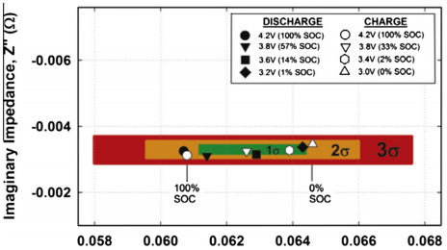

图12。SOH图表显示了SOC [ 102在316 Hz扰动频率下收集的阻抗响应的变化。

108

贾古蒙等人。/应用能源164 ( 2016 ) 99 - 114

组件(电极、电解质)。大多数研究都涉及两种老化过程:日历和周期[ 103 ]。一般来说，日历和周期老化似乎都遵循Arrhenius类动力学( 8 )，因为这一定律通常适用于温度考虑因素[ 11，36，104 )。

五、出口贸易

- 8

其中v是老化速率，A是指数前因子，Ea是

活化势垒( KJ/mol )，R是气体常数( J/mol/K )，T是老化温度( K )。虽然Arrhenius定律可以归类为经验方法，但它主要基于物理方程[ 105 ]，老化参数( Ea，A )的估计是通过测量进行的；因此，在本文中，我们将其归类为半经验方法。此外，基于性能的老化模型不仅关注容量和阻抗的演变，还可以集成到等效电路模型中，试图代表周期[和日历[两种类型的老化损耗。

尽管这不是可能的最详细的电池模型，但由于其简单和易于理解，通常选择等效电路模型。这些特性使得这种模型具有吸引力，并被广泛应用于电动汽车/混合动力汽车应用的基于模型的评估技术中。等效电路模型表示包括理想电压源、内阻和n个并联RC电路，其中n是模型的阶数。所有上述参数被认为在电池退化期间变化[ 108 ]。

一般来说，估计老化率的一种方法是假设Arrhenius样的行为，因为将这种假设集成到等效电路模型[ 49，103中很简单。许多研究人员利用阿伦尼乌斯方程拟合了锂离子电池的老化速率。( 6 )。在《[ 109》一书中，作者首次证明了在日历老化过程中，容量会以类似Arrhenius的速度衰减。在

[ 36 )，作者在几个日历老化测试中测定了锂离子电池的激活势垒Ea，而在[ 110 )，老化对能量状态的影响通过Arrhenius理论被描述和再现。

然而，这些研究中考虑的类似Arrhenius的行为仅在特定的温度区间内有效，这不包括电动汽车/混合动力汽车在冬季运行期间可能暴露的所有温度(低于0℃)。一般来说，据说低温减缓了老化速度。然而，如图13所示，寒冷的环境改变了Arrhenius图的斜率，表明相关机制[ 11，111 ]发生了变化。引用研究的作者将负活化屏障归因于锂电镀副反应。然而，显而易见的是

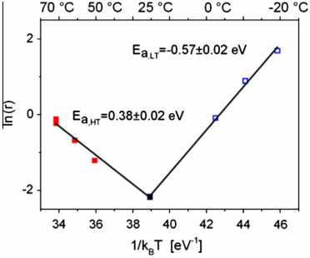

图13。Arrhenius图显示了18，650个细胞在20℃到70℃的温度范围内循环的老化行为，[ 49 ]。

活化能的负号在热力学上与[ 112相反。

在[ 11 )，Broussely等人。提出了一个模型，该模型考虑了高温加速日历老化期间的容量损失率(图14 )。根据这个简单的模型，发现腐蚀速率与时间成正比，与t1 / 2成正比

[ 36，103，113 ]。随后，许多研究通过了这项法律[ 114，115 ]。在[ 115 )，作者对电化学双层电容器进行了老化测试。这项研究的主要贡献在于，作者在[提交的数据和陈述也适用于锂离子电池。随着EDLC老化，其阻抗参数的特性变化遵循与锂离子电池相同的模式，因为它们可以被描述为内部阻抗[ 16的增加。此外，基于这些老化测试，开发了广义阻抗模型。该模型由串联电感、电阻和孔阻抗组成。阻抗参数的演变用一个与电导成线性的函数来描述，强调日历老化速率遵循简单数学函数的可能性。例如，埃克等人。[ 116 ]提出了一个日历寿命估计模型，描述了容量和电阻随时间的变化。Tho-mas和Bloom [ 113 ]基于加速老化实验和Monte Carlo模拟的数据开发了一个统计模型。在[ 36 )，布鲁姆等人。从面积比阻抗( ASI )增加的角度研究了锂离子电池的加速日历和周期老化。日历ASI增加的速率遵循依赖于t1 / 2的动力学。博伦和科瓦尔

[ 115 ]从老化速率模型的加速日历老化数据中获得了系数值，主要公式如下:

艾特；测试；V5 - 1类别

9

其中teq是等效老化时间，定义为

温度-温度=温度-温度-电压=电压

- 10

常数T0、V0、DT和DV可以任意选择。T0和V0分别是参考温度和电压；teq是标称条件下的实时；ca是标称条件下的相对老化速率。然而，据刘等人说。[ 117 )，容量的演变作为存储时间和SOC的函数，取决于与t0.75成比例的时间。本研究中获得的结果表明，容量衰减根据多项式关系而变化。作者将时间指数为0.75而非0.5的观察归因于不同锂离子电池化学成分和操作条件的使用[ 118 ]。

关于周期老化，[ 37，103，119 ]中提出的其他老化模型表现出典型的周期数依赖性

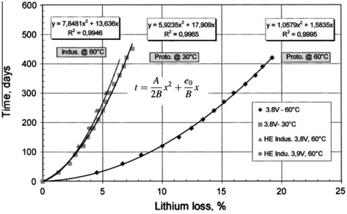

图14。储存时间作为锂损失的函数，符合腐蚀法[ 11 ]。

贾古蒙等人。/应用能源164 ( 2016 ) 99 - 114

109

用于循环老化。他们将SEI层的增长描述为循环数的线性或其他简单函数。例如，在[ 103 )，作者提出了一个典型的周期数相关模型。相比之下，在另一项研究中，每个模型参数表现出1 / 2的周期依赖性[ 113 ]。此外，奥马尔等人。提出了一种特定锂离子技术的循环老化模型，即磷酸铁锂电池( LFP ) [ 40 ]。他们开发了LFP电池的循环寿命模型，该模型具有不同的老化参数:电流率、工作温度和DODs。通过测试，他们得出了这些参数对获得的数学表达式的影响。然后，他们基于这些表达式开发了Simulink模型，根据结果，该模型可以准确预测电池的循环寿命。在那篇论文《[ 40》中，他们不仅提出了一个老化模型，而且通过低温( 18℃)下的老化测试，强调Arrhenius定律不能应用于这个温度范围。

4 .锂离子电池的热管理策略

锂离子电池，尤其是在不同运行条件下用于电动汽车时，需要精心设计电池热管理策略，以确保性能和寿命方面的理想运行。这是通过电池热管理系统( BTMS )实现的。BTMS由主动(外部或内部加热和/或冷却源)或被动(自然对流)的系统组成，也可以根据空气、液体和相变材料( PCMs )分为系统。

4.1。大气管理

如图15所示，电池组通常配置有多排串联的几个电池[ 120 ]。考虑到这种电池组布局，空气冷却系统通常用于电池驱动的车辆中，因为通过用气流瞄准电池组可以容易地实现冷却效果。因此，与其他策略相比，空气管理只需要简单的设备和很少的空间，比如液体管理[ 121。通常，空气可以在电池上流动的模式有两种(图15 ) :并联或串联。佐洛特等人。[ 122 ]第一次利用丰田普锐斯混合动力汽车中的平行气流系统来冷却电池，结果令人满意。串行气流仍然相对少见。

除了并行和串行流研究之外，还在中研究了对于不同的电池组布置，使用空气冷却策略可以实现的温度均匀性

[ 123 ]通过将风扇放置在蝙蝠背包的不同位置。结论是，当风扇位于电池组顶部时，获得了最佳冷却性能

就冷却效果和成本而言，有趣的布局是立方体布局(即，沿着包装的长度和宽度都有相同数量的电池)。因此，强制空气对流冷却可以缓和电池组内部的温度升高。

然而，Nelson已经证明，超过某个温度点( 66°C )，由于空气[ 124的低电导率，很难通过空气冷却来冷却电池。因此，在合理的排放速率和工作温度( < 60°C )下，建议使用[ 125进行空气冷却，而在苛刻的条件下( > 60°C )，液体系统更好。

4.2。液体管理

电池组的液体冷却/加热可以使用两种不同的方法来实现:用包含加热/冷却液体流的夹套/板包围模块，或者将模块与冷却/加热流体[ 126、127直接接触。传热液体可以是水、油、丙酮、乙二醇，甚至是制冷剂。在[ 126，128 )，Pesaran比较了液体冷却和空气冷却。根据他的观察，他认为基于空气的系统比使用液体冷却/加热的系统更容易建立，但效率更低。

赵等人。展示了一种基于液冷圆筒[ 129的圆筒形过滤器的冷却方法。他们的方法的目标是将电池组的最高温度保持在理想温度范围( 25°C )内，并确保电池之间的局部温差较小。他们研究中的变量是质量流量、流向和散热装置入口的尺寸。使用10kg/s的流速，圆柱形面糊的最高温度被成功地控制在40°C以下。基于这些结果，作者举例说明了液体冷却配置与自然对流系统相比的优势。

在《[ 130》中，作者研究了带有液体加热的烟囱中的温度分布。这些测试是在一个20Ah的扁平电池组上进行的，并且考虑了许多变量，例如环境温度、雷诺数和放电速率。模拟结果表明，液体冷却通常比PCM策略更有效，尽管PCM产生更均匀的温度行为。令人惊讶的是，作者在液体冷却的情况下没有观察到雷诺数的显著影响，而只是在空气冷却的情况下。

另一种方法是用热管代替循环水。Gaugler于1942年首次提出，热管近年来越来越受到关注。热管由装有工作流体的密封容器组成。工作流体是饱和液体，蒸发并流向冷凝器，在冷凝器中被冷却并变成饱和液体。浓缩的

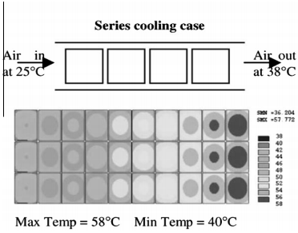

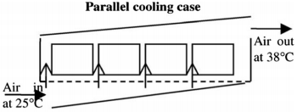

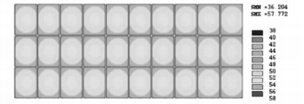

图15。带串联和并联冷却系统的电池组(正方形，[ 141 )。

110贾古蒙等人。/应用能源164 ( 2016 ) 99 - 114

液体通过作用于液相的毛细管过程返回蒸发器。

在《[ 131》报道的研究中，作者为一辆真正的汽车配备了基于热管的热管理系统，以延长电池的循环寿命，降低电动车的总体成本。实验结果表明，在行驶时，电池组的温度可以调节到50°C以下，与低于50°W的生热率相对应。因此，正如他们得出的结论，在基于电池的车辆中应用热管是一种有效的电动车节能方法。

此外，Jang和Rhi [提出了图16所示的热管冷却方法。该系统结合了热管和空气冷却。热管的加热部分放置在电池的表面上，风扇将空气吹过热管的冷却部分。他们的实验表明，在50W的热量下，该系统散热，使得每个电池的温度保持在50℃以下。此外，当纯水用作热管流体时，工作温度低于50℃，在丙酮的情况下，工作温度低于45℃。

4.3。相变材料

基于液体冷却和空气冷却的BTMSs在通风口、风扇、管道、泵，

等等。[ 133 ]。因此，需要其他热管理解决方案。针对电动汽车/混合动力汽车的应用提出了一种创新的解决方案:使用多氯苯酚。PCM是一种物质，由于其熔化和固化，能够在给定温度下储存和释放大量能量(热量)。当物质从固体变成液体时，热量被释放或吸收，反之亦然。当Al-Hallaj和Selman [ 134首次提出时，相变材料实际上比“传统”热管理系统表现更好，但它们的开发仍处于试验阶段。在[ 135 )，作者扩展了以前关于多氯联苯的研究。他们审查了740个按材料类别分类的多氯联苯，以便对所有可能的多氯联苯进行评估。图17显示了在[调查的大量材料。

此外，Selman和Al - Hallaj [在为电动滑板车应用设计的锂离子电池上测试了各种热管理模式，包括PCM。在他们的实验中，与其他方法相比，PCM策略产生了最令人满意的效果。同样，Kizilel等人。[ 137 ]通过证明使用PCM系统可以实现模块中的均匀温度，而不管其处于正常或受力状态，从而证实了PCM的有效性。在一个18650单元的模块上展示了与主动液体冷却相比，使用PCMs的好处。

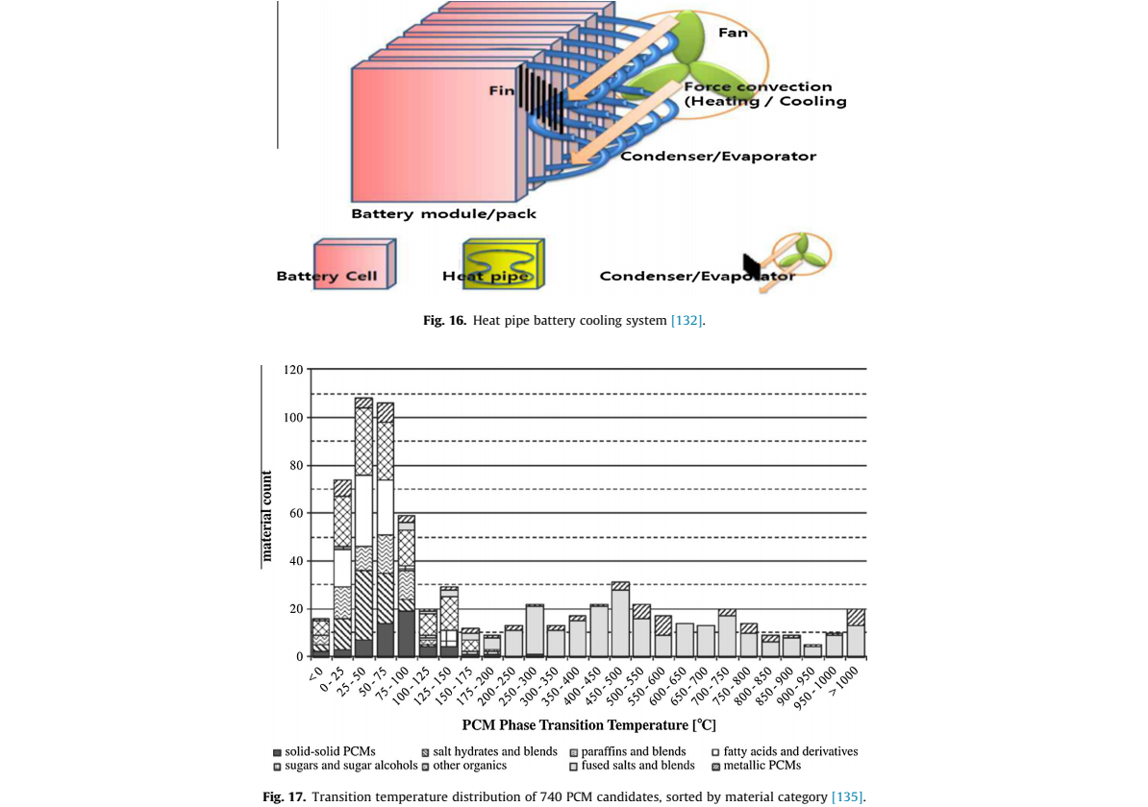

贾古蒙等人。/应用能源164 ( 2016 ) 99 - 114

111

4.4。加热策略

根据以上第2节和第3节中的分析，在低温下会遇到两个主要问题。第一个是细胞内发生的机制变慢，这导致性能指标如可用容量普遍下降。第二，给冷锂离子电池充电会导致阳极上镀金属锂，这扩大了SEI并加速了退化。为了防止这种情况发生，解决方案很简单；必须使用有效的加热策略来加热电池。

4 . 4 . 1。大气管理

令人惊讶的是，考虑在寒冷天气使用的第一个加热策略是空气加热。在[ 15号)，宋等人。利用实验电池和大气模拟系统解决了冷起动应用中的这个问题。想法是在真正寒冷的天气情况下，使用外部空气加热策略预热电池，并将结果与裸电池的结果进行比较。实验结果表明，如果电池周围的区域在启动前被加热到环境温度，电池会保持更大的容量。

关于供暖策略，纪和王[从外部和内部两个角度提出并比较了不同的策略。他们研究了外部空气加热，并报告说使用风扇和加热器的外部对流加热需要最少的加热时间，尽管这是一种更复杂的方法。外部空气加热的例子如图18所示。

4 . 4 . 2。液体管理

液体加热比空气加热提供更好的导热性和更高的对流传热率，但是它需要

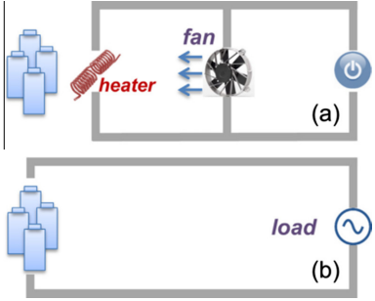

图18。加热策略使用:外部电源( a )和交流电( b )

[ 14 ]。

表1

更复杂的加热系统。然而，液体加热通常用于电动汽车/混合动力汽车。例如，在雪佛兰Volt中，围绕电池组流动的冷却水回路由360 V电加热器[ 138加热。温度传感器计算施加到高压电加热器的所需电流。

或者，在[ 139 )，Henao等人。提出了一种以防冻液(乙二醇和水的混合物)作为加热液的质子交换膜燃料电池( PEMFC )冷起动策略。使用所提出的方法加热系统所需的时间令人满意，燃料电池堆温度迅速升高。由加热流体传递的热量由取自文献[ 112的常用热方程表示。因此，这种为质子交换膜燃料电池开发的方法也可以适用于电池组。

4 . 4 . 3。相变材料

对于低温操作，相变材料也可以用作加热材料。事实上，如果电池温度下降到PCM的熔点以下，PCM储存的热量就会释放到电池组中。事实上，在[ 134中，作者预见到，在寒冷条件下或在电池温度急剧下降的空间应用中，多氯联苯会为电动汽车的运行提供一个主要优势。

4 . 4 . 4。交流加热

与外部加热相比，已经建立了另一种加热混合动力汽车的方法。它包括使用改变电流( AC ) [ 140的内部加热。上述所有外部加热方法都增加了相当大的重量和成本。2004年，Stuart和Hand [ 140 ]提出用交流电流直接加热电池，而不是使用外部加热器，仅依靠与RI成比例的内部损耗(焦耳加热)。使用不同的电池技术(铅/酸和镍氢)和不同的温度( 20°C至40°C )，在不同的SOCs进行了几次测试。这些测试表明，在60 - 80A (高)的电流幅度下，这两种技术的电池加热速度都非常快。然而，符号频率对加热速率的影响还没有得到证实。

最后，为了进一步开展这项研究，金和王[ 14 ]模拟了不同频率(从0.01 Hz到2 kHz )的交流加热。他们将他们的结果与现有的外部加热策略进行了比较，发现交流加热是首选的，因为它能更均匀地加热电池，并且在电池内部产生很小的温差。

4 . 4 . 5。结论

2004年，科斯利和加西亚·[评估了BTMSs的技术水平。基于近年来的研究，[ 126，142，143 ]对所有调查的电池热管理策略进行了更新分析，表1对此进行了总结。

实际电池热管理的权衡分析。

强制空气液体热管PCM热电冷板

易于使用容易困难适中容易适中

整合容易困难适度容易适度适度

高效低高低中

温度下降小型大型大中型中型

温度分布不均匀甚至中等甚至中等

维护容易困难适度容易困难适度

寿命> 20年3 - 5年> 20年> 20年1 - 3年> 20年

初始成本低高中高

年成本低、高、中、低、高、中

112

贾古蒙等人。/应用能源164 ( 2016 ) 99 - 114

5 .结论

本文简要回顾了低温对锂离子电池的影响。这篇综述说明了为什么锂离子电池目前被认为是清洁汽车应用的最佳选择。然而，这项技术在低温运行方面面临两个主要问题:性能损失和退化。这些障碍减缓了电动汽车市场的扩张，尤其是在寒冷天气的国家。因此，需要一个理想的热管理系统来解决这些有害的现状。事实上，电池热系统应该能够将电池组维持在最佳温度。

快速搜索表明，大多数散热策略都是从开发高效电池模型开始的。本文讨论了各种计算复杂度和精度不同的模型；它们可以分为电化学模型、经验模型和电学模型。

本综述还考虑了解决老化效应的各种方法；这些方法试图用从经验和半经验角度到更多面向数据分析的研究(电化学模型)的方法重现这种现象。

最后，本文特别关注传统的电池热能管理方法，如空气冷却、液体冷却和相变材料，以及它们的优缺点。

然而，阻碍混合动力汽车/电动汽车在寒冷天气国家市场渗透的挑战必须解决，检测锂镀层的方法应该应用于BMSs。

参考

[ 1 ]林登·D，雷迪·TB。电池手册。第三版。麦格劳-希尔；2002年。

[ 2 ] Capasso C，Veneri O .道路全电动和混合动力车辆用锂基电池性能的实验分析。应用能源2014；136 ( 12月) : 921 - 30。

[ 3 ]多尔蒂·D，罗斯·EP。锂离子电池安全性概述。电化学Soc接口2012；21 ( 2 ) : 37 - 44。

[ 4 ] Lajunen A，Suomela J .混合采矿装载机能量存储系统要求的评估。IEEE跨车辆技术2012；61 ( 8 ) : 3387 - 93。

[ 5 ]盖恩斯·L .锂离子电池的回收利用。阿贡·纳特。实验室。；2011年。

[ 6 ] Veneri O，Ferraro L，Capasso C，Iannuzzi D .电动汽车充电基础设施:技术和问题概述。年: 2012年Electr。系统。飞机，铁路。嘘。推进器。，2012年10月。第1 - 6页。

[ 7 ] 纪Y，张Y，王C-Y .锂离子电池低温运行。J电化学SOC 2013；160 ( 4 ) : A636 - 49。

[ 8 ] ShiaoHZˇA，Chua D，Lin H，Slane S，Salomon M .锂离子PVDF电池的低温电解质。《电源2000》。

[ 9 ]张树声，徐克，乔·TR。锂离子电池石墨电极的低温性能。电化学学报2002；48 : 241 - 6。

[ 10 ]张树声，徐克，乔·TR。一种改善锂离子电池低温性能的新方法。电化学通讯2002；4 : 928 - 32。

[ 11 ]布鲁斯利·M，埃雷拉·S，比恩森·P，卡斯策特南·P，内切夫·K，斯坦列维茨·RJ。锂离子电池老化机理和日历寿命预测。j . 2001年电源；97 - 98 ( 7月) : 13 - 21。

[ 12 ] Gunawardhana N，Dimov N，Sasidharan M，Park G - J，Nakamura H，Yoshio M .通过表面改性抑制石墨在零下温度下的锂沉积。电化学交流2011；13 ( 10 ) : 1116 - 8。

[ 13 ]萨尔·G，布兰查德·P，布鲁赛尔·M·锂离子电池老化。j . 2004年电源；127 ( 1 - 2 ) : 65 - 71。

[ 14 ]纪Y，王赛时。低温运行的锂离子电池的加热策略。电化学学报2013；107 ( 9月) : 664 - 74。

[ 15 ]宋H，郑J，李B，申DH。低温环境下预热电池效果的实验研究。在:车辆动力推进器配置；2012年。第1198 - 201页。

[ 16 ]朱利亚诺·MR，普拉萨德·AK，阿德瓦尼·SG。大容量钛酸锂电池风冷热管理系统的实验研究。j . 2012年电源；216 ( 10月) : 345 - 52。

[ 17 ] Bugga R，Smart M，Whitacre J，西W，用于空间应用的锂离子电池。年: 2007年IEEE航空航天计划会议；2007年。第1 - 7页。

[ 18 ] Jaguemont J，Boulon L，Dubey，Poudrier D .锂离子电池的低温放电循环测试。在:车辆动力推进器配置；2014年；第1 - 6页。

[ 19 ] Herrere S，Huchet O，Barusseau S，Perton F，Bodet JM，Biensan P .低温应用的新型锂离子电解质。j . 2001年电源；98 : 576 - 80。

[ 20 ]惠特卡纳克LD，拉特南库马尔BV，智能MC。实验和原型锂离子电池中低温电解质的性能。1999年，我是本航空宇航员。

[ 21 ] Plichta EJ、亨德里克森M、汤普森R、Au G、Behl WK、Smart MC等。NASA和国防部低温锂离子电解质的开发。j . 2001年电源；94 ( 2 ) : 160 - 2。

[ 22 ] Smart MC，Whitacre JF，Ratnakumar BV，胺K . Li1 + x ( Co1 / 3Ni 1 / 3M 1 / 3 ) 1的电化学性能和动力学

低温电解质中的xO2阴极和石墨阳极。j . 2007年电源；168 ( 2 ) : 501 - 8。

[ 23 ]惠特克·J，亚扎米·R，哈姆维·A，聪明的MC，贝内特·W，苏尔亚·普拉卡什·GK，等等。使用含亚氟化石墨材料的阴极的低工作温度Li-CFx电池。j . 2006年电源；160 ( 1 ) : 577 - 84。

[ 24 ]智能MC，Ratnakumar BV，Behar A，Whitcanack LD，Yu J - S，Alamgir M .凝胶聚合物电解质锂离子电池，具有改善的低温性能。j . 2007年电源；165 ( 2 ) : 535 - 43。

[ 25 ]张树声，徐克，乔·TR。锂离子电池的低温性能。j . 2003年电源；115 ( 1 ) : 137 - 40。

[ 26 ]张树声，徐克，艾伦·JL，乔·TR。碳酸丙烯酯对锂离子电池低温性能的影响。j . 2002年电源；110 : 216 - 21。

[ 27 ] 黄C，坂本JS，Wolfenstine J，Surampudi S .锂离子电池低温性能的极限。J .电化学SOC 2000；147 ( 8 ) : 2893 - 6。

[ 28 ]奥勒巴赫D、塔约塞夫Y、马科夫斯基B、马基维希E、辛尼格拉德E、阿斯拉夫L等。锂和锂离子电池电解液的设计:综述。电化学学报2004；50 ( 2 - 3 ) : 247 - 54。

[ 29 ] 张Q，白热。锂离子电池容量衰减分析。j . 2008年电源；179 ( 2 ) : 793 - 8。

[ 30 ]卢平，李C，施耐德EW，哈里斯SJ。锂离子电池形成过程中固体电解质界面膜的化学、阻抗和形态演变。J物理化学杂志2014；118 ( 2 ) : 896 - 903。

[ 31 ]亚伯拉罕·DP、雷诺兹·EM、萨姆曼·E、詹森·AN、迪斯·DW。LiN0 . 8Co 0 . 15Al 0 . 05O 2和Li4/3Ti5/3O4电极的大功率锂离子电池的老化特性。电化学学报2005；51 ( 3 ) : 502 - 10。

[ 32 ]李杰，墨菲·E，温尼克·J，科尔·PA。商业锂离子电池快速充放电循环寿命的研究。j . 2001年电源；102 : 294 - 301。

[ 33 ]维特尔·J、诺瓦克·P、瓦格纳·MR、维特·C、默勒·K - C、贝森哈德·乔等。锂离子电池的老化机理。j . 2005年电源；147 ( 1 - 2 ) : 269 - 81。

[ 34 ] Bogel W，Buchel JP。真实生活中的电动汽车电池在测试台上循环。j .电源，1998年；72 : 37 - 42。

[ 35 ]带J，Utgikar V，Bloom I .包含混合尖晶石和层状氧化物阴极的高能锂离子电池的日历和PHEV循环寿命老化。j . 2011年电源；196 ( 23 ) : 10213 - 21。

[ 36 ]布鲁姆一世、科尔·BW、索恩·JJ、琼斯·SA、波尔津·EG、拜塔利亚·VS等。锂离子电池加速日历和循环寿命研究。j . 2001年电源；101 ( 2 ) : 238 - 47。

[ 37 ]赖特·RB、莫特洛克·CG、小皮带、克里斯托夫森·JP、何·CD。先进技术开发项目第1代锂离子电池的日历和周期寿命研究。j . 2002年电源；110 ( 2 ) : 445 - 70。

[ 38 ]胺K，陈奇，刘J，哈蒙德M，詹森A，迪斯D，等等。大功率锂离子电池阻抗上升的原因。j . 2001年电源；98 : 684 - 7。

[ 39 ]卡西姆M，伯纳德J，狂欢R，佩利斯西耶S，杜克洛F，德拉库尔C .石墨/磷酸铁锂电池的日历老化。j . 2012年电源；208 ( 6月) : 296 - 305。

[ 40 ]奥马尔·N，莫内姆·MA，弗鲁兹·Y，萨门宁·J，斯梅肯斯·J，赫加齐·O，等等。磷酸铁锂基电池——老化参数的评估和循环寿命模型的开发。应用能源2014；113 ( 1月) : 1575 - 85。

[ 41 ] Stiazny B，Ziegler JC，Krauee，Schmidt JP，Ivers - Tiffé .老化LiMn2O4 - Li ( Ni0.5Mn0.3Co0.2 ) O2 /石墨锂离子电池的电化学表征和死后分析。第一部分:周期老化。j . 2014年电源；251 ( 4月) : 439 - 50。

[ 42 ]平P，王Q，黄P，孙J，陈C .用去卷积法分析锂离子电池在高温下的热行为。应用能源2014；129 ( 9月) : 261 - 73。

[ 43 ]吉田文彦，高海双节棍。具有优异快速充电性能的磷酸铁锂电池的开发和性能评估——第二份报告:电池容量评估。在:车辆动力推进器配置；2011年。第4 - 7页。

[ 44 ]宁G、哈兰B、波波夫BN。高放电率循环锂离子电池容量衰减研究。j . 2003年电源；117 ( 1 - 2 ) : 160 - 9。

[ 45 ] JR皮带、Ho CD、莫特洛克CG、米勒TJ、多昂TQ。生命周期测试中锂离子电池的容量和功率衰减研究。j . 2003年电源；123 ( 2 ) : 241 - 6。

[ 46 ]席姆J，斯特里贝尔·卡。恒流循环期间大功率锂离子电池的特性。j . 2003年电源；122 ( 2 ) : 188 - 94。

[ 47 ]科茨R，Ruch PW，Cericola D .加速恒定负载试验期间电化学双层电容器的老化和失效模式。j . 2010年电源；195 ( 3 ) : 923 - 8。

[ 48 ] 龚H、俞Y、李T、梅T、邢Z、朱Y等。磷酸铁锂/碳纳米多面体和微椭球体的溶剂热合成及其在锂离子电池中的性能。马特莱特2012；66 ( 1 ) : 374 - 6。

贾古蒙等人。/应用能源164 ( 2016 ) 99 - 114

113

[ 49 ]瓦尔德曼·T，威尔卡·M，卡斯珀·M，弗莱施哈默·M，沃勒法特-梅赫伦斯·M .锂离子电池温度相关老化机制——一项死后研究。j . 2014年电源；262 ( 9月) : 129 - 35。

[ 50 ] Harris SJ，Timmons A，Baker DR，Monroe C .锂离子电池负极中锂迁移的直接原位测量。化学物理杂志2010；485 ( 4 - 6 ) : 265 - 74。

[ 51 ]蒂普曼S，沃尔珀D，巴尔博亚L，斯皮尔伯格B，贝斯勒工作组。锂离子电池低温充电第一部分:电化学建模和降解行为的实验研究。j . 2014年电源；252 ( 4月) : 305 - 16。

[ 52 ]道尔M，富勒TF，纽曼J .锂/聚合物/插入电池的恒电流充放电模型。J .电化学SOC 1993；140 ( 6 ) : 1526 - 33。

[ 53 ]宋世文，埃文斯·JW。锂聚合物电池的电化学热模型。J .电化学SOC 2000；147 ( 6 ) : 2086 - 95。

[ 54 ]见左、叶、泰亚奥。18650磷酸铁锂电池的电化学-热分析。2013年能源转换管理；75 ( 11月) : 162 - 74。

[ 55 ]斯梅肯斯·J，保尔森·J，杨·W，奥马尔·N，德康克·J，胡宾·A，等等。LixNi1 / 3Mn 1 / 3Co 11 / 3O 2电极锂离子电池的改进多物理模型。电化学学报2015；174 ( 8月) : 615 - 24。

[ 56 ]盖恩·O，桑巴，奥马尔·N，库塞曼斯·T，博什·P，范·米尔洛·J·锂离子电池:不平衡模块的热行为研究。2015年可持续性；7 ( 7 ) : 8374 - 92。

[ 57 ] Samba，Omar N，Gualous H，Capron O，Van den Bossche P，Van Mierlo J .基于完全耦合三维电化学-热模型的标签位置对大型锂离子袋电池的影响。电化学学报2014；147 ( 11月) : 319 - 29。

[ 58 ]人们可以在布莱卡库姆博洛尼亚自由职业者的职业生涯中获得成功。1897年；18 : 287 - 8。

[ 59 ]锡拉丘兹KC，克拉克WDK。卤氧化物一次锂电池领域性能建模的统计方法。年:第十二届年度面糊会议；1997年。第163 - 70页。

[ 60 ] Pedram M，Wu Q .电池供电电子设备的设计考虑。在:进程36 ACM / IEEE自动配置；1999年。第861 - 6页。

[ 61 ]高L，刘S，Dougal RA，成员S .用于系统模拟的动态锂离子电池模型。IEEE Trans复合包装技术2002；25 ( 3 ) : 495 - 505。

[ 62 ]冈萨雷斯-隆纳特调频台。基于电路的电池模型:综述。年:伊比利亚大会。电性能测试；2006年。

[ 63 ]屈伯雷·奥，德圣·L - A，德克切·A - I .混合动力电动汽车动态模拟的通用电池模型。年: 2007年IEEE车辆功率螺旋桨会议；2007年9月。第284 - 9页。

[ 64 ]曾KM，陈WL，王YK，孙升.用于计算机模拟的锂离子电池模型。in : 2010 IEEE int conf汽车专家，第2卷，2010年8月。第98 - 102页。

[ 65 ]见左、叶、泰亚奥。用等效电路模型表征磷酸铁锂电池的电热特性。2014年能源转换管理；87 ( 11月) : 367 - 77。

[ 66 ] Dawd M，Omar N，Verbrugge B，Van Den Bosschev P，Van Mierlo J .基于matlab/simulink的电池模型参数估计。年:第25届世界击球手。混合燃料电池电动车联合燃料电池，第2卷；2010年。第5 - 9页。

[ 67 ]伯纳德·D，Pawlikowski E，纽曼J .电池系统的总能量平衡。J .电化学SOC 1985；132 : 5 - 12。

[ 68 ] Pals CR，Newman J .锂/聚合物电池的热模型I .单电池的放电行为。J .电化学Soc，1995年；142 : 3274 - 81。

[ 69 ] Al Hallaj S，Maleki H，洪JS，小塞尔曼。锂离子电池的热建模和设计考虑。j .电源，1999年；83 ( 1 - 2 ) : 1 - 8。

[ 70 ] 顾WB，王西。电池系统的热电化学建模。J .电化学SOC 2000；147 ( 8 ) : 2910 - 22。

[ 71 ]斯里尼瓦桑五世，王西。锂离子电池的电化学和热行为分析。J电化学SOC 2003；150 : A98 - A106。

[ 72 ]库马森K，锡克克，怀特·RE。锂离子电池的热模型。J电化学SOC 2008；155 : A164 - 71。

[ 73 ]哈奇德·TD，麦克尼尔·DD，巴苏·A，小达恩。圆柱形和棱柱形锂离子电池的热模型。J电化学SOC 2001；148 : A755 - 61。

[ 74 ] Spotinitza R，Franklin J .大功率锂离子电池的滥用行为。J电化学SOC 2003；113 : 81 - 100。

[ 75 ] 郭G，龙B，程B，周S，徐P，曹B .锂离子电池热滥用应用的三维热有限元建模。j . 2010年电源；195 ( 8 ) : 2393 - 8。

[ 76 ]桑巴、奥马尔·N、夸卢斯·H、费卢兹·Y、范·登·博什·P、范·米尔罗·J等。大型锂离子袋电池先进二维热模型的开发。电化学学报2014；117 ( 1月) : 246 - 54。

[ 77 ] Bhede S，Shim T .新型预测性锂离子电池模型，结合了热量和速率因子效应。IEEE跨车辆技术2011；60 ( 3 ) : 819 - 29。

[ 78 ]见左，叶，泰亚奥。电动车用锂离子电池的电热分析和集成问题。应用能源2014；131 ( 10月) : 97 - 107。

[ 79 ] Erdino，Vural B，Uzunoglu M .一种考虑温度和容量衰减影响的动态锂离子电池模型。年: 2009年国际清洁电力公司，2009年6月。第383 - 6页。

[ 80 ] Watlin N，Roche R，Ostermann H，Blunier B，Miraoui A，多物理锂基电池模型成员，用于充电状态测定。IEEE跨车辆技术2012；61 ( 8 ) : 3420 - 9。

[ 81 ] 冯X，会员S，古井HB，会员S，陈SX。考虑熵的改进锂离子电池温度预测模型。年: IEEE PES创新智能电网技术；2012年。第1 - 8页。

[ 82 ]陈敏，林加州S议员。能够预测运行时间和I-V性能的精确电池模型。IEEE 2006年电能转换；21 ( 2 ) : 504 - 11。

[ 83 ]奥马尔·N、韦丹格·D、莫内姆·马、弗鲁兹·Y、赫加齐·O、范·登·博什·P等。先进电池模型参数最小化工具的优化和锂离子电池新电气模型的开发。2014年国际电能交易系统；24 ( 12 ) : 1747 - 67。

[ 84 ] 谭YK，毛JC，曾KJ。混合动力电动汽车中电池温度对锂离子电池电特性影响的建模。在:电力电子驱动系统2011 IEEE第九国际会议；2011年。第637 - 42页。

[ 85 ] Tasaki K，Goldberg A，Lian J - J，Walker M，Timmons A，Harris SJ。锂离子电池负极表面形成的锂盐在有机溶剂中的溶解度。J电化学SOC 2009；156 ( 12 ) : A1019。

[ 86 ] Doyle M，Newman J .模拟可充电锂基电池的性能:极限情况下的设计相关性。j .电源，1995年；54 : 46 - 51。

[ 87 ]道尔·M，纽曼·J，戈兹兹·AS，施穆兹·CN，塔拉斯康·J - M .模拟预测与塑料锂离子电池实验数据的比较。J .电化学Soc，1996年；143 ( 6 ) : 1890 - 903。

[ 88 ]纽曼J，Tiedemann W .多孔电极理论与电池应用。爱知J 1975；21 ( 1 ) : 25 - 41。

[ 89 ] Remlinger J，Tippmann S，Buchholz M，Dietmayer K .锂离子电池的低温充电。第二部分:模型简化和应用。j . 2014年电源；254 ( 5月) : 268 - 76。

[ 90 ]吴克思，慕克思，陈YP，谢玉琴。基于动态开路电压的铅酸蓄电池充电状态估计。应用能源2009；86 ( 9 ) : 1506 - 11。

[ 91 ]汉森T，王C-J .基于支持向量的电池充电状态估计器。j . 2005年电源；141 ( 2 ) : 351 - 8。

[ 92 ] Charkhgard M，Farrokhi M .利用神经网络和EKF估算锂离子电池的充电状态。IEEE跨工业电子2010；57 ( 12 ) : 4178 - 87。

[ 93 ] 沈伟X。基于神经网络的电动汽车铅酸电池可用容量估计。2007年能源转换管理；48 ( 2 ) : 433 - 42。

[ 94 ] Lampinen J，Vehtari A .神经网络的贝叶斯方法——回顾和案例研究。神经网络2001；14 : 257 - 74。

[ 95 ] Widodo A，Shim M - C，Caesarendra W，Yang B - S .基于样本熵的电池健康监测智能预测。专家系统应用2011年；38 ( 9 ) : 11763 - 9。

[ 96 ] A路，Poll S，Field M，Goebel K，Christophersen J .电池健康监测的综合方法。在:自动图文集，2007 IEEE；2007年。第646 - 53页。

[ 97 ] 郭Z，邱X，侯G，李友比，张C .基于充电曲线的锂离子电池健康状况评估。j . 2014年电源；249 ( 3月) : 457 - 62。

[ 98 ] Lam L，Bauer P，成员S .电动车辆中锂离子电池的实际容量衰减模型，2013；28 ( 12 ) : 5910 - 8。

[ 99 ] Plett GL。基于LiPB的混合动力汽车电池组电池管理系统的扩展卡尔曼滤波。j . 2004年电源；134 ( 2 ) : 262 - 76。

[ 100 ] Plett GL。基于LiPB的混合动力汽车电池组电池管理系统的扩展卡尔曼滤波。j . 2004年电源；134 ( 2 ) : 252 - 61。

[ 101 ]辛格·P，文贾穆里·R，王X，雷斯纳·D .锂离子电池EIS测量的模糊逻辑建模。电化学学报2006；51 ( 8 - 9 ) : 1673 - 9。

[ 102 ]爱CT，Virji MBV，罗切利亚路RE，瑞士-里昂KE。使用单点阻抗诊断对18650个4S包进行健康状态监控。j . 2014年电源；266 ( 11月) : 512 - 9。

[ 103 ]史密斯K，金G-H，佩沙兰AA。大型锂离子电池非均匀退化的建模。In :第215次电化学soc会议，第25卷；2009年。

[ 104 ]马丁·F，基洛瓦尼·S，杜贝，阿格博苏·K。基于经济的燃料电池插电式混合动力电动汽车电池退化管理动态优化。j . 2014年电源；274 ( 10月)。

[ 105 ] Liaw BY，罗斯EP，荣格斯特RG，纳加布拉曼尼亚G，病例HL，Doughty DH。圆柱形锂离子电池中，功率和容量的arrhenius行为与电池阻抗和发热的相关性减弱。j . 2003年电源；119 - 121 ( 6月) : 874 - 86。

[ 106 ] Trolltzsch U，Kanoun O，Trä nkler H - R .通过阻抗谱表征锂离子电池的老化效应。电化学学报2006；51 ( 8 - 9 ) : 1664 - 72。

[ 107 ] Liaw By，荣格斯特RG，Doughty DH，锂离子电池的模拟容量衰减。电化学。足球。公司，第808号；2003年。第96821页。

[ 108 ] Szumanowski A .基于电池非线性动力学建模的电池管理系统。IEEE跨车辆技术2008；57 ( 3 ) : 1425 - 32。

[ 109 ] Spotinitz R .锂离子电池容量衰减的模拟。j . 2003年电源；113 ( 2002 ) : 72 - 80。

[ 110 ]根特C，肖特B，亨宁西，沃尔多夫斯基P，马萨诸塞州丹泽市。基于模型的电动汽车电池老化研究，通过车-网情景模拟。j . 2013年电源；239 ( 10月) : 604 - 10。

[ 111 ]布劳斯利·M、比恩森·P、邦霍姆·F、布兰查德·P、埃雷拉·S、内切夫·K等。锂离子电池的主要老化机理。j . 2005年电源；146 ( 1 - 2 ) : 90 - 6。

[ 112 ]海恩斯·WM。化学和物理手册；2011年。

[ 113 ] Thomas EV，Bloom I，Christophersen JP，Battaglia对通过加速退化测试预测锂离子电池寿命的统计方法。j . 2008年电源；184 ( 1 ) : 312 - 7。

114

贾古蒙等人。/应用能源164 ( 2016 ) 99 - 114

[ 114 ]普罗亨·H，拉马达斯·JP，拉尔夫·EW。锂离子电池老化的溶剂扩散模型。J电化学SOC 2004；151 : A456 - 62。

[ 115 ]博伦欧，科瓦尔J，索厄杜。电化学双层电容器的老化行为。j . 2007年电源；172 ( 1 ) : 468 - 75。

[ 116 ]埃克·M、格施勒·JB、沃格尔·J、卡比茨·S、胡斯特·F、德亨特·P等。基于延长加速老化试验数据的锂离子电池寿命预测模型的开发。j . 2012年电源；215 ( 10月) : 248 - 57。

[ 117 ] 刘P，王J，希克斯-加纳J，谢尔曼E，苏凯齐安S，维尔布鲁格M，等。通过电化学和结构分析推断磷酸铁锂电池的老化机理。J电化学SOC 2010；157 : A499 - 507。

[ 118 ] Omar N，Firouz Y，Timmermans JM，Abdel M，Coosemans T，Van Den Bossche P .磷酸铁锂-日历寿命评估和电池参数变化。在:车辆动力推进器配置；2014年。

[ 119 ] 张Y，王C - Y. Cycle -阴极汽车锂离子电池的循环寿命表征。J电化学SOC 2009；156 ( 7 ) : A527。

[ 120 ] Al - Hallaj S，Selman JR .电动汽车/混合动力电动汽车应用的二次锂电池热模型。j . 2002年电源；110 : 341 - 8。

[ 121 ] 王T，曾晶，赵杰.基于经验热源模型的锂离子电池模块高效空气冷却策略的开发。应用Them Eng 2015；90 ( 11月) : 521 - 9。

[ 122 ]佐洛特·M，佩萨兰·AA，米哈里克·M .丰田普锐斯电池组的热评估，NREL代表；2002年。

[ 123 ] 王T，曾俊杰，赵杰，魏志军。不同电池排列结构和强制空冷策略的锂离子电池模块的热研究。应用能源2014；134 ( 12月) : 229 - 38。

[ 124 ]纳尔逊·P，迪斯·D，胺·K，亨里克森·G .锂离子PNGV电池的热管理建模。j . 2002年电源；110 ( 2 ) : 349 - 56。

[ 125 ]吴敏，刘坤，王毅，万c .锂离子电池散热设计。j . 2002年电源；109 : 160 - 6。

[ 126 ]佩沙兰AA。电动汽车和混合动力汽车中的电池热管理:问题和解决方案。在:高级自动击球手形态；2001年。

[ 127 ] 霍Y，饶Z，刘X，赵杰.利用微通道冷板进行动力电池热管理的研究。2015年能源转换管理；89 ( 1月) : 387 - 95。

[ 128 ] Pesaran AA，Burch S，Keyser M .一种设计电动和混合动力汽车电池组热管理系统的方法，预印本。年:第四车辆热管理系统会议展览，1月号；1999年。

[ 129 ] 赵J，饶Z，李毅.基于微通道液冷圆柱体的圆柱形锂离子动力电池热管理的热性能。2015年能源转换管理；103 ( 10月) : 157 - 65。

[ 130 ] 刘R，陈J，荀J，焦K，杜Q .锂离子电池堆放电热行为的数值研究。应用能源2014；132 ( 11月) : 288 - 97。

[ 131 ] 饶Z，王S，吴M，林Z，李F .带热管的电动汽车电池热管理的实验研究。能量转换。管理2013年；65 : 92 - 7。

[ 132 ]张杰，Rhi S .未来电动汽车的电池热管理系统，带回路热虹吸管。年:美国-韩国会议科技中心；2010年。第2页。

[ 133 ] Khteeb SA，Farid MM，Selman JR，Al - Hallaj S .用于电动滑板车的具有相变材料热管理系统的锂离子电池的设计和模拟。j . 2004年电源；128 ( 2 ) : 292 - 307。

[ 134 ] AlHallai S，Selman JR .一种使用相变材料( PCM )的电动车电池新型热管理系统。J .电化学SOC 2000；147 : 3231 - 6。

[ 135 ]麦克罗斯基机场Jankowski NR。汽车部件热缓冲用相变材料的综述。应用能源2014；113 ( 1月) : 1525 - 61。

[ 136 ] Khteeb SA，Amiruddin S，Farid M，Selman JR，Al - Hallaj S .电动摩托车用相变材料锂离子电池的热管理:实验验证。j . 2005年电源；142 ( 1 - 2 ) : 345 - 53。

[ 137 ] Kizille R，Sabbah R，Selman JR，Al - Hallaj S .一种增强锂离子电池组安全性的替代冷却系统。j . 2009年电源；194 ( 2 ) : 1105 - 12。

[ 138 ]雪佛兰。2012年雪佛兰volt车主手册；2012年。

[ 139 ] Henao N，Kelouwani S，Agbossou K，Dubé .质子交换膜燃料电池冷起动燃料电池插入式混合动力电动汽车全球战略。j . 2012年电源；220 ( 12月) : 31 - 41。

[ 140 ]斯图尔特·TA，亨德·A·HEV电池使用交流电流加热。j . 2004年电源；129 ( 2 ) : 368 - 78。

[ 141 ]佩沙兰AA。混合动力汽车模拟的电池热模型。j . 2002年电源；110 ( 2 ) : 377 - 82。

[ 142 ]柯斯利先生，加西亚议员。电池热管理系统。在:进行第26届国际电信能源会议；2004年。第38 - 45页。

[ 143 ]饶Z，王S .动力电池热能管理综述。更新2011年持续能源版本；15 ( 9 ) : 4554 - 71。